Сборник
тестовых заданий
7 – класс
по физике

Павлодар - 2009
Темирбекова Мадина Эксановна – учитель физики ГУ СОШ №6 г. Павлодара

Физика. Сборник тестовых заданий по физике.
7 – классы.

Данная методическая брошюра составлена в соответствии с программой по физике 7 класса (авторы Р.Башарулы, Д.Казахбаева, У.Токбергенова).
В брошюре предлагаются тесты для тематического контроля знаний учащихся. Включены задания по всем темам в порядке расположения в программе. Тесты составлены в двух вариантах, по 10 вопросов в каждом из них. Даны коды ответов.
Тесты содержат все типы заданий (качественные, расчетные) и предназначены для проверки знаний учащихся 7-го класса по всем темам данного курса физики.

Тест 1.

СТРОЕНИЕ ВЕЩЕСТВА

Вариант №1.

1. Какие из перечисленных ниже явлений послужили основой для предположения об атомном строении вещества?
1. Испарение жидкостей
2. Распространение запахов
3. Свободное падение тела
А. Только 1. Б. Только 2. В. Только 3. Г. 1 и 2. Д. 1 и 3 Е. 2 и 3 Ж. 1, 2 и 3.

2. Какая из трех частиц входит в состав двух других из перечисленных ниже?
1. Атом 2. Молекула 3. Электрон
А. 1 Б. 2 В. 3 Г. 1 и 3 Д. Ни одна из трех

3. Чем объясняется броуновское движение мелких твердых частиц в жидкости?
А. Случайными толчками молекул жидкости, участвующих в хаотическом тепловом движении
Б. Действием конвекционных потоков в жидкости.
В. Действием сил притяжения и отталкивания между броуновскими частицами.
Г. Движение броуновских частиц пока не объяснено наукой.
Д. В жидкостях движения броуновских частиц не бывает.

4. Имеются металлический шар и металлическое кольцо с диаметром отверстия, точно равным диаметру шара. При одинаковой температуре шара и кольца шар с трудом проходит через отверстие в кольце. Каким опытом, используя эти предметы, можно доказать способность твердых тел к расширению при нагревании?
А. Нагреть кольцо, отверстие сузится и шар не сможет пройти через него.
Б. Нагреть шар, он расширится и не сможет пройти через кольцо
В. Нагреть шар и кольцо, шар расширится, кольцо сузится и шар не сможет пройти чрез кольцо
Г. Можно выполнять любой из опытов А-В

5. Что состоит из атомов?
1. Вода 2. Воздух. 3. Звук
А. Только 1. Б. Только 2. В. Только 3. Г. 1 и 2. Д. 1, 2 и 3 Е. 2 и 3

6. Что такое самая маленькая частица воды?
А. Маленькая капля Б. Маленький шарик В. Молекула Г. Атом Д. Электрон

7. Воздух состоит из молекул различных газов, движущихся беспорядочно. Что обычно происходит при столкновении этих молекул?
А. Соединение молекул. Б. Разрушение молекул В. Превращение одних молекул в другие Г. Изменение скорости и направления движения молекул Д. Не происходит никаких изменений

8. Каким способом можно увеличить скорость беспорядочного движения молекул воздуха, находящихся внутри мяча?
1. Бросить мяч с большой скоростью
2. Нагреть мяч

А. Только 1 Б. Только 2 В. 1 или 2 Г. Ни 1, ни 2 Д. скорость беспорядочного движения молекул нельзя изменить никаким образом

9. В стакан с водой упала капля краски. Через некоторое время вся вода оказалась крашенной. Какое явление было причиной распространения молекул краски по всему объему воды? Температура воды в стакане была всюду одинаковой.
А. испарение Б. конденсация В. Диффузия Г. Конвекция Д. все четыре явления, перечисленные в ответах А - Г

10. В веществе молекулы непрерывно движутся и сталкиваются друг с другом. Как вы думаете, «изнашиваются» ли молекулы от этих ударов, изменяются ли со временем размеры и форма молекул, уменьшается ли со временем их масса?
А. Молекулы со временем не изменяются
Б. со временем масса молекул уменьшается, но очень мало.
В. Размеры молекул практические не изменяются, но их форма приближается к шарообразной
Г. Изменяется и форма, и масса молекул.

Вариант №2.

1. Какие из перечисленных ниже явлений послужили основой для предположения об атомном строении веществ?
1. Притяжение всех тел к Земле
2. Расширение тел при нагревании
3. Распространение запахов
А. Только 1 Б. Только 2. В. Только 3 Г. 1 и 2 Д. 1 и 3 Е. 2 и 3 Ж. 1, 2 и 3

2. Какая из трех частиц входит в состав двух других из перечисленных ниже?
1. Протон 2. Молекула 3. Атом

А. 1 Б. 2 В. 3 Г. 1 и 3 Д. ни одна их трех

3. Чем объясняется броуновское движение мелких твердых частиц в газах?
А. Случайными толчками молекул жидкости, участвующих в хаотическом тепловом движении
Б. Действием конвекционных потоков в жидкости.
В. Действием сил притяжения и отталкивания между броуновскими частицами.
Г. Движение броуновских частиц пока не объяснено наукой.
Д. В жидкостях движения броуновских частиц не бывает.

4. Имеются металлический шар и металлическое кольцо с диаметром отверстия, точно равным диаметру шара. При одинаковой температуре шара и кольца шар с трудом проходит через отверстие в кольце. Каким опытом, используя эти предметы, можно доказать способность твердых тел к расширению при нагревании?
А. Нагреть кольцо, отверстие сузится и шар не сможет пройти через него.
Б. Нагреть шар, он расширится и не сможет пройти через кольцо
В. Нагреть шар и кольцо, шар расширится, кольцо сузится и шар не сможет пройти чрез кольцо
Г. Можно выполнять любой из опытов А-В

5. Что не состоит из атомов?
1. Вода 2. Воздух 3. Звук

А. Только 1 Б. Только 2 В. Только 3 Г. 1 и 2 Д. 1, 2 и 3 Е. 2 и 3

6. Что такое самая маленькая частица железа?
А. Маленькая капля Б. Маленький шарик В. Молекула Г. Атом Д. Электрон

7. Водяной пар состоит из молекул воды, движущихся беспорядочно. Что обычно происходит при столкновении этих молекул?
А. Соединение молекул.
Б. Разрушение молекул
В. Превращение одних молекул в другие
Г. Изменение скорости и направления движения молекул
Д. Не происходит никаких изменений

8. Каким способом можно увеличить скорость беспорядочного движения молекул воздуха, находящихся в закрытой бутылке?
1. Бросить бутылку с большой скоростью
2. Нагреть бутылку.

А. Только 1 Б. Только 2 В. 1 или 2 Г. Ни 1, ни 2 Д. скорость беспорядочного движения молекул нельзя изменить никаким образом

9. В стакан с водой упала капля спирта. Через некоторое время спирт распространился по всему стакану. Какое явление было причиной распространения молекул спирта по всему объему воды? Температура воды в стакане была всюду одинаковой.
А. Конвекция Б. Диффузия В. конденсация Г. испарение Д. все четыре явления, перечисленные в ответах А - Г

10. В веществе молекулы непрерывно движутся и сталкиваются друг с другом. Как вы думаете, «изнашиваются» ли атомы от этих ударов, изменяются ли со временем размеры и форма атомов, уменьшается ли со временем их масса?
А. атомы со временем не изменяются
Б. со временем масса атомов уменьшается, но очень мало.
В. Размеры атомов практические не изменяются, но их форма приближается к шарообразной
Г. Изменяется и форма, и масса атомов.

Тест 2.

МАССА. ВЕС. ДАВЛЕНИЕ.

Вариант №1

1. Как называется единица массы в Международной системе (СИ)?
А. Грамм Б. Килограмм В. Ньютон Г.Паскаль Д. Джоуль

2. Каков вес тела массой 1 кг?
А. 1 ньютон Б. 1 паскаль В. ≈10 ньютон Г. ≈0,1 ньютон Д. 1 джоуль

3. Книга массой 0,5 кг лежит на столе. Размеры книги 20 см×25 см. какое примерно давление оказывает книга на стол?
А. ≈250 Па Б. ≈2500 Па В. 10 Па Г. 0,001 Па Д. 100 Па Е. 1000 Па

4. Какое давление оказывает на пол человек массой 80 кг с рюкзаком весом 100 Н на плечах? Площадь двух подошв его ботинок 600 см² (g=10 м/с²).
А. 15000 Па Б. 3000 Па В. 1,5 Па Г. 0,3 Па Д. 1500 Па Е. 0,9 Па

5. Каково давление жидкости плотностью ρ на глубине h?
1. На дно сосуда
2. На боковую стенку
3. Вверх
А. 1,2 и 3 – ρh. Б. 1,2 и 3- ρgh. В. 1 и 2-ρh; 3 – 0. Г. 1 и 2 – ρgh; Д. 1- ρh; 2 и 3 -0. Е. 1 – ρgh; 2 и 3 – 0.

6. Какую примерно силу нужно приложить к малому поршню гидравлического подъемника для подъема автомобиля массой 1000 кг, если площадь малого поршня 10 см², площадь большого поршня 0,1 м²?
А. 100 кг Б. 10 кг В. 1000 Н Г. 100 Н Д. 10⁶Н

7. Тело весом 10 Н полностью погружено в жидкость. Вес вытесненной жидкости 2 Н. каково значение силы Архимеда и куда она направлена?
А. 8Н, вверх Б. 12Н, вверх В. 2Н, вниз Г.2Н, вверх Д. 10Н, вниз Е. 10Н, вверх

8. Тело весом 6 Н плавает на поверхности жидкости, объем вытесненной жидкости равен 1/3 объема тела. Каково значение силы Архимеда и куда она направлена?
А.4Н, вверх Б. 8Н, вверх В. 2Н, вверх Г. 2Н, вниз Д. 6Н, вниз Е. 6Н, вверх

9. Человек находится в воде. Как изменяется сила Архимеда, действующая на человека при вдохе?
А.уменьшается
Б. увеличивается
В. Не изменяется
Г. В пресной воде увеличивается, в соленой уменьшается
Д. в пресной воде уменьшается, в соленой увеличивается

10. Если на весах сначала взвесить резиновый шар без воздуха, затем надуть шар и снова взвесить , то какой будет разность показаний весов?
А. равна весу воздуха в шаре
Б. больше веса воздуха в шаре.
В. Меньше веса воздуха в шаре
Г. Равна нулю

Вариант №2

1. Как называется единица силы в Международной системе (СИ)?
А. Грамм Б. Килограмм В. Ньютон Г.Паскаль Д. Джоуль

2. Вес тела равен 1 ньютону. Какова масса тела?
А. 1 кг Б. ≈10 кг В. ≈0,1кг Г. 1 паскаль Д. 1 джоуль

3. Книга массой 2 кг лежит на столе. Размеры книги 20 см×25 см. Какое примерно давление оказывает книга на стол?
А. 4000 Па Б. 400 Па В. 0,004 Па Г. 40 Па Д. 10000 Па Е. 1000 Па

4. Какое давление оказывает на пол человек массой 80 кг с рюкзаком весом 100 Н на плечах? Площадь двух подошв его ботинок 600 см² (g=10 м/с²).
А. 0,3 Па Б. 0,9Па В. 1,5 Па Г. 1500Па Д. 3000Па Е. 15000 Па

5. Каково давление жидкости плотностью ρ на глубине h?
1. На дно сосуда
2. На боковую стенку
3. Вверх
А. 1 и 2 – ρgh; 3 - 0 Б. 1- ρh; 2 и 3 - 0. В. 1 и 2-ρh; 3 – 0.
Г. 1,2 и 3 – ρh Д. 1,2 и 3- ρgh. Е. 1 – ρgh; 2 и 3 – 0.

6. Какую примерно силу нужно приложить к малому поршню гидравлического подъемника для подъема автомобиля массой 800 кг, если площадь малого поршня 10 см², площадь большого поршня 0,1 м²?
А. 80 кг Б. 8 кг В. 800 Н Г. 80 Н Д. 10⁵Н

7. Тело весом 8 Н полностью погружено в жидкость. Вес вытесненной жидкости 6 Н. каково значение силы Архимеда и куда она направлена?
А. 2Н, вверх Б. 6Н, вверх В. 8Н, вверх Г.14Н, вверх Д. 6Н, вниз Е. 8Н, вниз

8. Тело весом 8 Н плавает на поверхности жидкости, объем вытесненной жидкости равен 1/4 объема тела. Каково значение силы Архимеда и куда она направлена?
А.6Н, вверх Б. 10Н, вверх В. 2Н, вниз Г. 2Н, вверх Д. 8Н, вверх Е. 8Н, вниз

9. Человек находится в воде. Как изменяется сила Архимеда, действующая на человека при выдохе?
А.уменьшается
Б. увеличивается
В. Не изменяется
Г. В пресной воде увеличивается, в соленой уменьшается
Д. в пресной воде уменьшается, в соленой увеличивается

10. На чашках точных равноплечих весов уравновешены железная гиря массой 100г и деревянный брусок. Какова масса деревянного бруска?
А. точно 100г
Б.чуть больше 100г.
В. Чуть меньше 100г

Тест 3.

РАБОТА. МОЩНОСТЬ

Вариант №1.

- Какая из перечисленных единиц является единицей измерения работы?
А.Джоуль Б. Ватт В. Ньютон Г. Паскаль Д. Килограмм

2. Какая физическая величина в международной системе (СИ) измеряется в ваттах?
А.Сила Б. Вес В. Работа Г. Мощность Д.Давление

3. Сила натяжения каната при подъеме лифта равна 4000Н. Какую полезную работу совершает двигатель при подъеме лифта на высоту 20 м?
А. 200Дж Б. 80 000Дж. В. 200 Вт Г. 80 000 Вт Д. 0 ДЖ

4. Под действием силы 100Н тело переместилось в направлении действия силы на 10 м за 10с. Какую работу совершила сила?
А. 10Дж Б. 100Дж. В. 1000 Дж Г. 10 000 Дж Д. 0 ДЖ

5. Груз массой 1000 кг (или весом 10 Кн) нужно поднять на высоту 12 м за 1 мин. Какой минимальной мощностью должен обладать двигатель для этой цели?
А. 120 Вт Б. 120 000 Вт. В. 2 Вт Г. 2 000 Вт Д. 7200 Вт Е. 7 200 000 Вт

6. Наклонная плоскость дает выигрыш в силе в5 раз. Каков при этом выигрыш или проигрыш в расстоянии?
А. проигрыш в 5 раз.
Б. выигрыш в 5 раз
В дает ни выигрыша , ни проигрыша
Г. Выигрыш или проигрыш в зависимости от скорости движения

7. С помощью рычага поднимается груз.Рычаг имеет ось вращения в точке О.
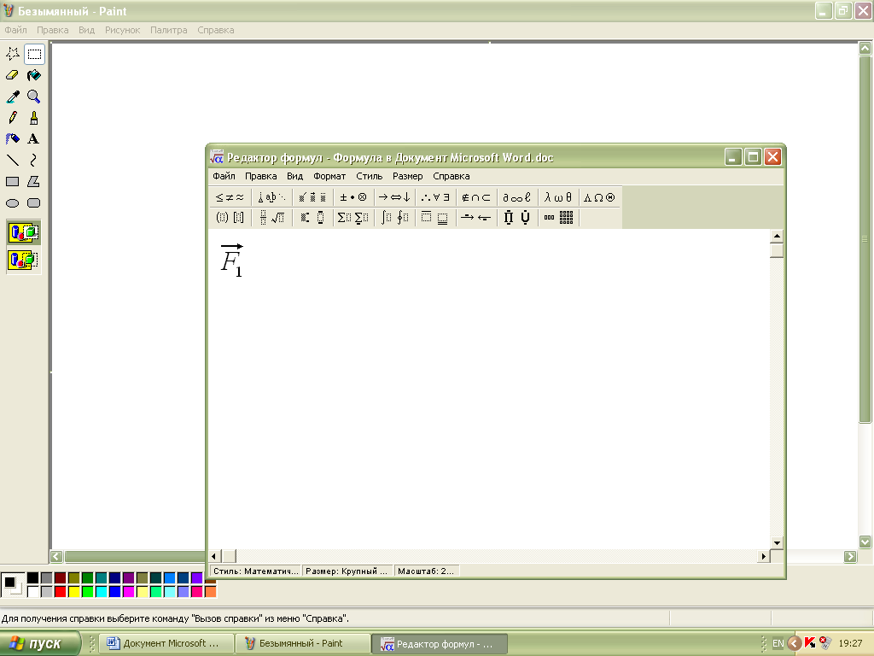
Сила приложена к точке А, груз прикреплен к точке В (рис.1). Какой отрезок является плечом силы

А. АО Б. АВ В. ОВ Г. СО Д. ОД В
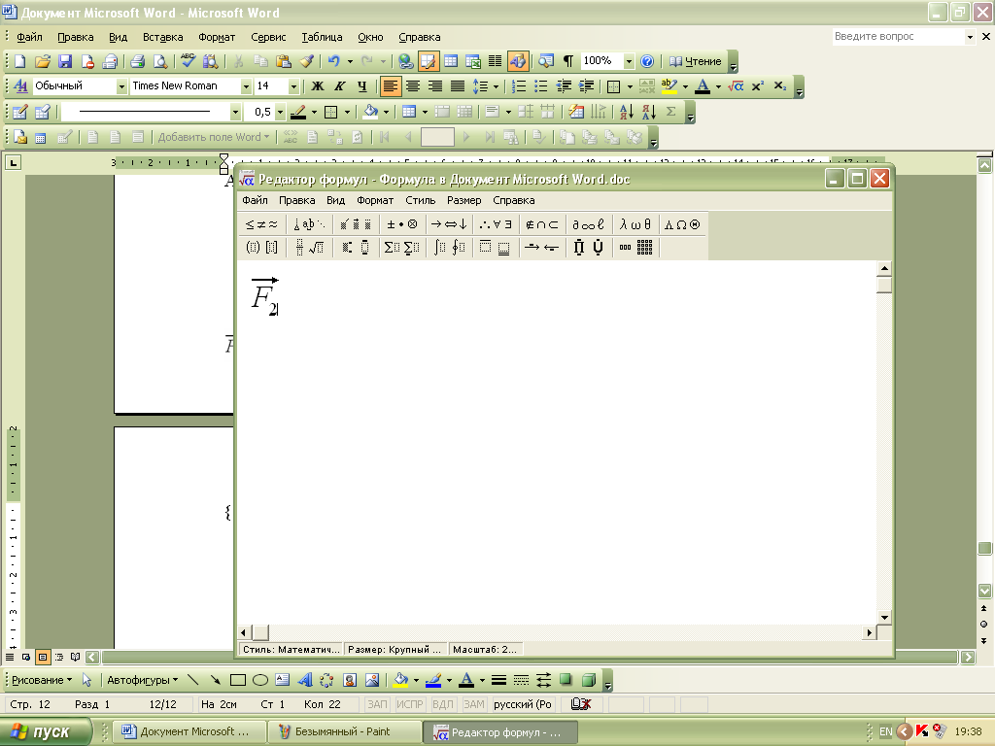

C О
Д
А

Рис.1.

8. По условию задачи 7 определите выигрыш в силе, даваемый рычагом, если АО =0,5 м, ОВ=1,5 м, АВ=2 м.
А.3 Б. 1/3 В. Рычаг не дает ни выигрыша, ни проигрыша.
Г. 4. Д. ¼

9. Для перемещения тела весом 9 000Н на высоту 2 м использовалась наклонная плоскость длиной 6 м. при перемещении по наклонной плоскости на тело действовала сила трения 1000Н. каков был КПД наклонной плоскости?
А. 3,33 Б. 3 В. 1,33 Г. 0,75 Д. 0,33 Е. 0,3

10. Какой из простых механизмов может дать больший выигрыш в работе – рычаг, наклонная плоскость или подвижный блок?
А. рычаг Б. наклонная плоскость В. Подвижный блок Г. Выигрыш в работе у каждого механизма может быть сколь угодно большим. Д. ни один простой механизм не дает выигрыша в работе

Вариант №2

- Какая из перечисленных единиц является единицей измерения мощности?
А.Джоуль Б. Ватт В. Ньютон Г. Паскаль Д. Килограмм

2. Какая физическая величина в международной системе (СИ) измеряется в джоулях?
А.Сила Б. Вес В. Работа Г. Мощность Д.Давление

3. Человек поднял с пола чемодан весом, равным 100Н, и положил на полку на высоте 2 м от пола. Какую полезную работу совершил человек?
А. 200Дж Б. 50Дж. В. 200 Вт Г. 50 Вт Д. 0

4. Под действием силы 100Н тело переместилось в направлении действия силы на 10 м за 10с. Какой была мощность силы при этом перемещении?
А. 10Вт Б. 100Вт. В. 1000 Вт Г. 10 000 Вт Д. 0 Вт

5. Груз массой 1000 кг (или весом 10 Кн) нужно поднять на высоту 12 м за 1 мин. Какая работа при этом будет совершена?
А. 120 Дж Б. 2Дж. В. 2000Дж Г. 120 000 Дж Д. 7200 Дж Е. 7 200 000 Дж

6. Рычаг дает выигрыш в силе в 5 раз. Каков при этом выигрыш или проигрыш в расстоянии?
А. выигрыш в 5 раз
Б. не дает ни выигрыша , ни проигрыша
В проигрыш в 5 раз.
Г. Выигрыш или проигрыш в зависимости от скорости движения

7. С помощью рычага поднимается груз.Рычаг имеет ось вращения в точке О.
Сила приложена к точке А, груз прикреплен к точке В (рис.1). Какой отрезок является плечом силы

А. АО Б. АВ В. ОВ Г. СО Д. ОД В

C О
Д
А

Рис.1.

8. По условию задачи 7 определите выигрыш в расстоянии, даваемый рычагом, если АО =0,5 м, ОВ=1,5 м, АВ=2 м.
А.3 Б. 1/3 В. Рычаг не дает ни выигрыша, ни проигрыша.
Г. 4. Д. ¼

9. Для перемещения тела весом 8 000Н на высоту 1 м использовалась наклонная плоскость длиной 4 м. При перемещении по наклонной плоскости на тело действовала сила трения 1000Н. Каков был КПД наклонной плоскости?
А. 4,5 Б. 2 В. 1,5 Г. 0,66 Д. 0,5 Е. 0,22

10. Какой из простых механизмов может дать больший выигрыш в работе – неподвижный блок, рычаг и наклонная плоскость?
А. рычаг
Б. наклонная плоскость
В. неподвижный блок
Г. Ни один простой механизм не дает выигрыша в работе.
Д. выигрыш в работе у каждого механизма может быть сколь угодно большим

Тест 4.

ТЕПЛОВЫЕ ЯВЛЕНИЯ

Вариант №1

1. От каких физических величин зависит внутренняя энергия тела?
А. От массы и скорости тела Б. От высоты тела над поверхностью Земли и его скорости В. От температуры и массы тела Г. От температуры и скорости его движения

2. В металлическую кружку налита вода. Какое из перечисленных ниже действий приводит к изменению внутренней энергии воды?
1. Нагревание воды на горячей плите
2. Совершение работы над водой, приведение ее в поступательное движение вместе с кружкой
3. Совершение работы над водой перемешиванием ее миксером
А. Только 1. Б. Только 2. В. Только 3. Г. 1 и 2 Д. 1 и 3 Е. 1,2 и 3 Ж. 2 и 3

3. Какая температура принята за 0^{о}С?
А. температура льда Б. Температура тающего льда при нормальном атмосферном давлении В. Температура тающего льда, перемешанного с солью Г. Температура кипящей воды при нормальном атмосферном давлении.

4. Сковорода стоит на горячей плите. Каким способом происходит в основном теплопередача от нижней стороны сковороды к верхней ее стороне?
А. Теплопроводностью Б. Конвекцией В. Излучением Г. Всеми тремя перечисленными в ответах А – В способами в равной мере Д. Ни одним из перечисленных в А – В способов

5. тело массой m при постоянной температуре превращается из жидкого состояния в твердое. Удельная теплота парообразования вещества ρ, удельная теплота плавления λ , удельная теплоемкость c. Сколько теплоты будет выделено или поглощено в этом процессе?
А. ρm выделено Б. ρm, поглощено В. λm, выделено Г. λm, поглощено Д. cm, выделено Е. cm, поглощено

6. Какое количество теплоты будет выделено или поглощено при сжигании m килограммов топлива с удельной теплотой сгорания q и удельной теплоемкостью c?
А. qm, выделено Б. qm, поглощено В. Cm, выделено
Г. Cm, поглощено Д. (q-c)m, выделено Е. (q+c)m, выделено

7. Для получения 900 Дж теплоты 100г железа нагрели на 20^{о}С. Какова удельная теплоемкость железа?
А. 1800кДж/кг · ^{о}С. Б. 180кДж/кг · ^{о}С. В. 1800Дж/кг · ^{о}С.
Г. 450Дж/кг · ^{о}С. Д. 4,5Дж/кг · ^{о}С. Е. 0,45 Дж/кг · ^{о}С.

8. В электрическом чайнике мощностью 1150Вт находится 0,6 кг воды. Через какое время после закипания вся вода из чайника выкипит? Удельная теплота парообразования воды 2300 кДж/кг · ^{о} С.
А. 1,2с Б. 20с В. 1,2 мин Г. 12 мин Д. 20 мин Е. 1,2 ч.

9. В сосуде находится небольшое количество льда. Сосуд поставлен на нагреватель, мощность теплопередачи от нагревателя постоянна. Лед нагревается и тает. Затем нагревается вода. Удельная теплоемкость воды 4,2 кДж/кг · ^{о}С, теплота плавления льда 332 кДж/кг · ^{о}С, удельная теплоемкость льда 2,1 кДж/кг · ^{о}С. В каком случае температура изменялась быстрее всего?
А. При нагревании льда
Б. При плавлении льда
В. При нагревании воды
Г. Во всех трех случаях

10. За ночь поверхность воды в озере покрылась льдом. При замерзании воды теплота отдавалась атмосферному воздуху или получалась от него?
А. Отдавалась воздуху
Б. Получалась от воздуха
В. Не отдавалась и не получалась
Г. Отдавалась воздуху и столько же получалась от воды
Д. Получалась от воздуха и столько же отдавалась воде.

Вариант №2.

1. От каких физических величин не зависит внутренняя энергия тела?
А. от средней скорости теплового движения молекул в теле.
Б. От количества молекул в теле.
В. От температуры и массы тела
Г. От скорости движения тела и его высоты над Землей

2. В металлическую кружку налита вода. Какое из перечисленных ниже действий не приводит к изменению внутренней энергии воды?
1. Нагревание воды на горячей поите
2. Совершение работы над водой, приведение ее в поступательное движение вместе с кружкой
3. Совершение работы над водой перемешиванием ее миксером
А. Только 1. Б. Только 2. В. Только 3. Г. 1 и 2 Д. 1 и 3 Е. 1,2 и 3 Ж. 2 и 3

3. Какая температура принята за 100^{о}С?
А. температура кипящей воды Б. Температура кипящей воды при нормальном атмосферном давлении В. Температура кипящей соленой воды Г. Температура тающего льда при нормальном атмосферном давлении.

4. Каким образом в утюге осуществляется теплопередача от внутренней горячей части к внешней поверхности?
А. Излучением Б. Теплопроводностью В. Конвекцией Г. Всеми тремя перечисленными в ответах А – В способами в равной мере Д. Ни одним из перечисленных в А – В способов

5. Тело массой m при постоянной температуре превращается из жидкого состояния вгазообразное. Удельная теплота парообразования вещества r, удельная теплота плавления λ , удельная теплоемкость c. Сколько теплоты будет выделено или поглощено в этом процессе?
А. rm выделено Б. rm, поглощено В. λm, выделено Г. λm, поглощено Д. cm, выделено Е. cm, поглощено

6. Какое количество теплоты будет выделено или поглощено при сжигании m килограммов топлива с удельной теплотой сгорания q и удельной теплоемкостью c?
А. cm, выделено Б. cm, поглощено В. qm, выделено
Г. qm, поглощено Д. (q-c)m, выделено Е. (q+c)m, выделено

7. Для получения 1800 Дж теплоты 100г алюминия нагрели на 20^{о}С. Какова удельная теплоемкость алюминия?
А. 0,9Дж/кг · ^{о}С. Б. 9Дж/кг · ^{о}С. В. 900Дж/кг · ^{о}С.
Г. 3600Дж/кг · ^{о}С. Д. 360кДж/кг · ^{о}С. Е. 3600 Дж/кг · ^{о}С.

8. Под действием нагревателя мощностью 1150 Вт кипит вода. Сколько воды выкипит за 20 мин? Удельная теплота парообразования воды 2300 кДж/кг · ^{о} С.
А. 10 кг Б. 600 кг В. 1кг Г. 6 кг Д. 10 г Е. 600г

9. В сосуде находится небольшое количество льда. Сосуд поставлен на нагреватель, мощность теплопередачи от нагревателя постоянна. Лед нагревается и тает. Затем нагревается вода. Удельная теплоемкость воды 4,2 кДж/кг · ^{о}С, теплота плавления льда 332 кДж/кг · ^{о}С, удельная теплоемкость льда 2,1 кДж/кг · ^{о}С. В каком случае температура изменялась медленнее всего?
А. При нагревании льда
Б. При плавлении льда
В. При нагревании воды
Г. Во всех трех случаях

10. Днем слой льда на поверхности озера растаяла. При таянии льда теплота отдавалась атмосферному воздуху или получалась от него?
А. Отдавалась воздуху
Б. Получалась от воздуха
В. Не отдавалась и не получалась
Г. Отдавалась воздуху и столько же получалась от воды
Д. Получалась от воздуха и столько же отдавалась воде.

ТЕСТ 5.

ФИЗИЧЕСКИЕ ВЕЛИЧИНЫ И ЕДИНИЦЫ ИХ ИЗМЕРЕНИЯ

Вариант №1.

- Какое из пяти слов не является физической величиной?
А. Время Б. Масса В. Звук Г. Сила Д. Скорость

2. Что принято за единицу массы в Международной системе (СИ)?
А. Масса эталона килограмма Б. Масса тела, которому сила в 1 Н сообщает ускорение 1 м/с² В. Масса 1 л воды Г. Масса 1 дм³ при нормальных условиях Д. Масса 1 м³ воды при нормальных условиях.

3.Какая из перечисленных ниже пяти физических величин не является скалярной?
А. масса Б. температура В. Длина Г. Перемещение Д. плотность

4.Какая из перечисленных физических величин входит в число основных единиц Международной системы (СИ)?
А. Скорость Б. Плотность В. Работа Г. Мощность Д. Масса

5. В каких единицах следует измерять время при использовании Международной системы (СИ)?
А. в сутках Б. в городах В. В часах Г. В минутах Д. в секундах Е. в любых, перечисленных в ответах А-Д

6. Какая приставка в названии единицы физической величины означает ее сотую долю?
А. Деци Б. Санти В. Милли Г. Микро Д. Мега Е. Кило

7. Какая приставка в названии единицы физической величины означает ее увеличение в тысячу раз?
А.Дека Б. Микро В. Милли Г. Гига Д.Мега Е. Кило

8. Какие из перечисленных ниже физических величин измеряются в джоулях?
1. Работа 2. Энергия 3. Мощность
А.Только работа Б. Только энергия В.Только мощность Г. Работа и энергия Д. Работа и мощность Е. Энергия и мощность Ж. Работа, энергия и мощность

9. Астрономическими наблюдениями установлено, что вращение Земли из-за влияния приливов постепенно замедляется. Изменяется ли в результате этого единица времени в Международной системе (СИ) – секунда?
А. Изменяется, ее длительность увеличивается
Б. Изменяется, ее длительность уменьшается
В. Не изменяется, так как секунда в СИ определяется через период колебаний специальных механических часов
Г. Не изменяется, так как секунда в СИ определяется через период обращения Земли вокруг Солнца.
Д. Не изменяется, так как секунда в СИ определяется через период колебаний эталонных кварцевых часов.
Е. Не изменяется, так как секунда в СИ определяется через период колебаний атомного эталона времени.

10. Каким образом определяется в СИ единица длины – метр?
А. по расстоянию, которое свет проходит за определенное время
Б. Как 1/40 000 000 длины парижского меридиана
В. По длине эталона, хранящегося в Париже
Г. По числу длин волн определенного источника света.
Д. По длине маятника, совершающего известное число колебаний за определенный интервал времени

Вариант №2

1. Какое из пяти слов не является физической величиной?
А. Температура Б. Атом В. Длина Г. Сила Д. Время

2. Что принято за единицу силы в Международной системе (СИ)?
А. эталон силы Б. Сила, сообщающая телу массой 1 кг ускорение 1 м/с²
В. Сила, под действием которой тело массой 1 кг движется со скоростью 1 м/с
Г. Сила, с которой тело массой 1 кг притягивается к Земле на широте Парижа
Д. Сила, которая совершает работу 1 Дж на пути 1 м.

3.Какая из перечисленных ниже пяти физических величин не является векторной?
А. Скорость Б. Перемещение В. Сила Г. Ускорение Д. Длина

4. Какая из перечисленных физических величин не входит в число основных единиц Международной системы (СИ)?
А. Температура Б. Масса В. Сила Г. Время Д. Длина

5. В каких единицах следует измерять скорость при использовании Международной системы (СИ)?
А. В м/с Б. В км/с В. В м/мин Г. В км/ч Д. В любых, перечисленных в ответах А - Г

6. Какая приставка в названии единицы физической величины означает ее миллионную долю?
А. Деци Б. Санти В. Милли Г. Микро Д. Мега Е. Кило

7. Какая приставка в названии единицы физической величины означает ее увеличение в миллион раз?
А.Дека Б. Микро В. Милли Г. Гига Д.Мега Е. Кило

8. Какие из перечисленных ниже физических величин измеряются в ваттах ?
1. Работа 2. Энергия 3. Мощность
А.Только 1 Б. Только 2 В.Только 3 Г. 1 и 2 Д. 1 и 3 Е. 2 и 3 Ж. 1,2 и 3

9. Астрономическими наблюдениями установлено, что вращение Земли из-за влияния приливов постепенно замедляется. Изменяется ли в результате этого единица времени в Международной системе (СИ) – секунда?
А. Не изменяется, так как секунда в СИ определяется через период колебаний атомного эталона времени
Б. Не изменяется, так как секунда в СИ определяется через период колебаний специальных механических часов
В. Изменяется, ее длительность увеличивается
Г. Изменяется, ее длительность увеличивается
Д. Не изменяется, так как секунда в СИ определяется через период обращения Земли вокруг Солнца
Е. Не изменяется, так как секунда в СИ определяется через период колебаний эталонных кварцевых часов.

10. Каким образом определяется в СИ единица длины – метр?
А. По длине маятника, совершающего известное число колебаний за определенный интервал времени
Б. По длине эталона, хранящегося в Париже
В. По числу длин волн определенного источника света.
Г. Как 1/40 000 000 длины парижского меридиана
Д. по расстоянию, которое свет проходит за определенное время

Ответы

Тест 1. Строение вещества

 | Номер вопроса и ответ
 | 1 | 2 | 3 | 4 | 5 | 6 | 7 | 8 | 9 | 10
Вариант 1 | Г | В | А | Б | Г | В | Г | Б | В | А
Вариант 2 | Е | А | А | В | В | Г | Г | Б | Б | А

Тест 2. Масса. Вес. Давление

 | Номер вопроса и ответ
 | 1 | 2 | 3 | 4 | 5 | 6 | 7 | 8 | 9 | 10
Вариант 1 | Б | В | Д | А | Б | Г | Г | Е | Б | В
Вариант 2 | В | В | Б | Е | Д | Г | Б | Д | А | Б

Тест 3. Работа. Мощность

 | Номер вопроса и ответ
 | 1 | 2 | 3 | 4 | 5 | 6 | 7 | 8 | 9 | 10
Вариант 1 | А | Г | Б | В | Г | А | Г | А | Г | Д
Вариант 2 | Б | В | А | Б | Г | В | Д | А | Г | Г

Тест 4. Тепловые явления

 | Номер вопроса и ответ
 | 1 | 2 | 3 | 4 | 5 | 6 | 7 | 8 | 9 | 10
Вариант 1 | В | Д | В | А | В | А | Г | Д | А | А
Вариант 2 | Г | Б | Г | Б | Б | В | В | Е | Б | Б

Тест 5. Физические величины и единицы их измерения

 | Номер вопроса и ответ
 | 1 | 2 | 3 | 4 | 5 | 6 | 7 | 8 | 9 | 10
Вариант 1 | В | А | Г | Д | Д | Б | Е | Г | Е | А
Вариант 2 | Б | Б | Д | В | А | Г | Д | В | А | Д

